**Wiosenna Tortilla- Julia, kl. VIII**

**Składniki na ciasto:**

1-1,5 szklanki mąki razowej

2 jajka

1 szklanka mleka

¾ szklanki wody gazowanej

Szczypta soli

Łyżka oleju rzepakowego (do smażenia pierwszego placka)

* Składniki wymieszać bardzo dokładnie. Powinno mieć konsystencję jak na naleśniki. Najpierw dodać szklankę mąki, a w razie potrzeby uzupełnić mąką.
* Rozgrzać olej, wlać ciasto i smażyć z obu stron (jak naleśniki). Następne placki już bez oleju!

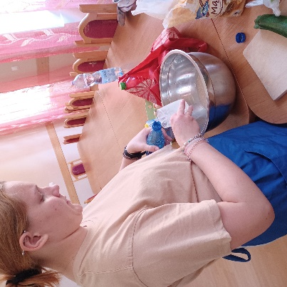 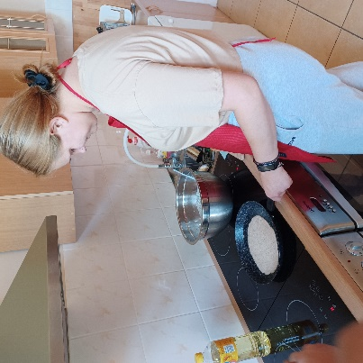

**Składniki na farsz:**

Połówka fileta z kurczaka

Pomidor

Papryka

Plasterek papryczki chili

Cebula

Przyprawy: sól, pieprz, papryka słodka, oregano

Łyżka oleju rzepakowego

* Filet umyć, oczyścić z błonek, pokroić w drobną kostkę, obtoczyć przyprawami. Na patelni rozgrzać olej i poddusić fileta (żeby był soczysty). Gotowego przełożyć do miseczki.
* Pomidor pokroić w kostkę; papryki w słupki, cebulę w krążki.

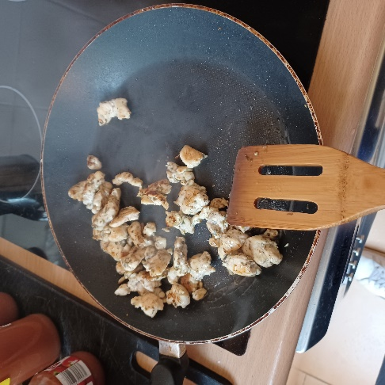

**Sos:**

ketchup z cukinii (przygotowany wcześniej)

Usmażone placki posmarować kechupem z cukinii, na to kłaść fileta z kurczaka, warzywa; zwinąć jak tortille.

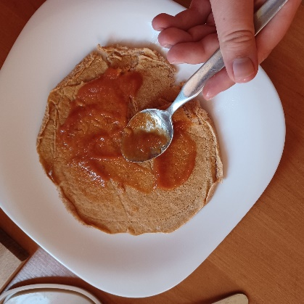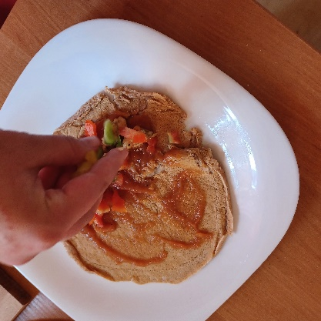

Można jeszcze polać sosem (według gustu).

**Ketchup z cukinii (przygotowany wspólnie przez wszystkich uczestników konkursu- w słoiczki).**

1,5 kg cukinii- obrać i wydrążyć środek

3 cebule- posiekać, zasypać łyżką soli i odstawić by zmiękła (u nas wystarczyło na 20 minut).

Cukinie i cebulę gotować 20 minut mieszając co jakiś czas. Po tym czasie dodać 0.5 kg cukru, łyżeczkę pieprzu, łyżeczkę papryki ostrej i słodkiej, szklankę octu oraz 2,5 słoiczka przecieru pomidorowego.

Gotować aż wszystko zmięknie- około 10 minut.

Na koniec zmiksować blenderem, przelać do słoiczków i gotowe.

Gdyby był za rzadki można odparować gotując jeszcze trochę bez pokrywki.

